臺北縣坪林鄉坪林國民小學九十七學年度第一學期第二次定期評量試卷一年級數學科
範圍：第一單元至第十單元 一 年 班 號 姓名

一、連連看 (共18分)
算算看，連連看。(5分)

2.哪兩個數合起來是 10？(4分)
○1＋6 | ○4＋2 | ○3＋6 | ○5＋3 | ○8＋2
‧ | ‧ | ‧ | ‧ | ‧
‧ | ‧ | ‧ | ‧ | ‧
6 | 7 | 8 | 10 | 9
 | ‧ | ‧ | 
 | ‧ | ‧ | 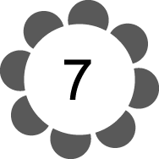
 | ‧ | ‧ | 
 | ‧ | ‧ | 
連連看。(4分)
○  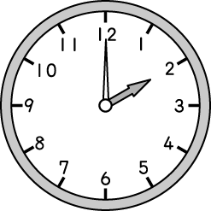 | ‧ | ‧
○  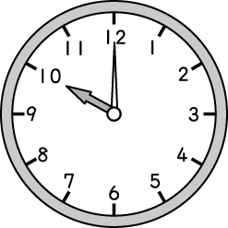 | ‧ | ‧
○  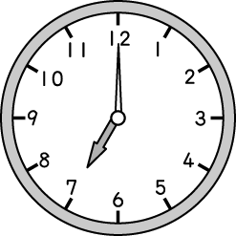 | ‧ | ‧
○  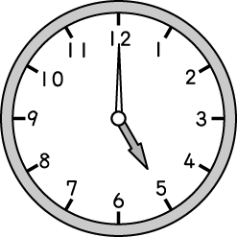 | ‧ | ‧
4. 連連看。(5分)
○   | ‧ | ‧ | 11 元
○  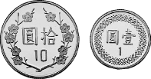 | ‧ | ‧ | 6 元
○   | ‧ | ‧ | 15 元
○   | ‧ | ‧ | 16 元
○   | ‧ | ‧ | 10 元

二、填填看 (每格1分，共15分)

有多少朵花？寫寫看。(5分)
○ | ○ | ○ | ○ | ○
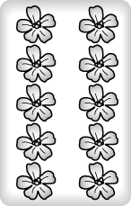 | 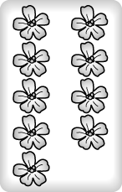 | 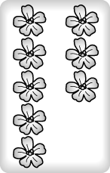 | 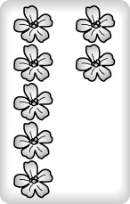 | 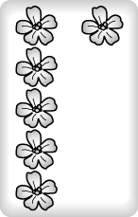
（ 10 ） | （ 9 ） | （ 8 ） | （ 7 ） | （ 6 ）
2. 架子上有 4 個  和 5 個 ，一共有幾個杯子？(1分)
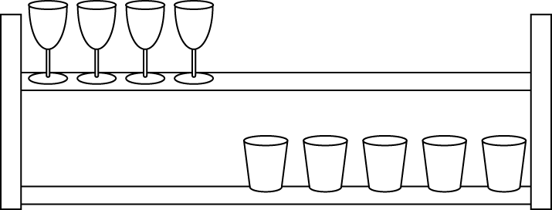
一共有（ 9 ）個。
剩下多少？填填看。(1分)
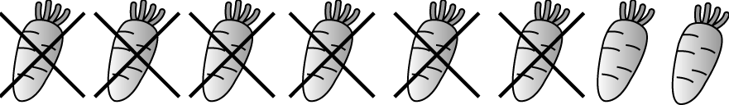
全部有 8 根，吃了 6 根，剩下（ 2 ）根。

4. 6向上數 3 是多少？(1分)
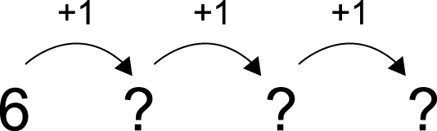

6 向上數 3 是（ 9 ）。

填填看。(1分)
○○○ ○○○○○○○
3＋（ 7 ）＝10
6. 球棒比球多了幾個？(3分)

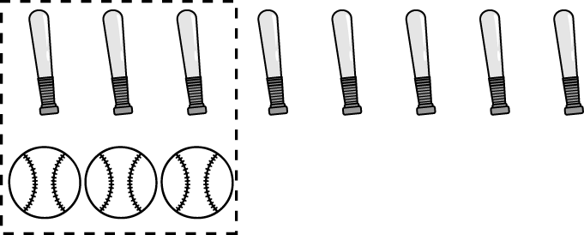

8－（ 3 ）＝（ 5 ）
 比  多了（ 5 ）個

按照數字的順序填填看。(3分)
9－10－（ 11 ）－12－（ 13 ）－

（ 14 ）

三、做做看 (每題1分，共33分)
先畫○，再寫數字。(10分)

○   | ○○○ | 3
○   | ○○ | 2
○ 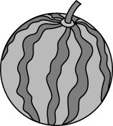 | ○ | 1
○   | ○○○○ | 4
○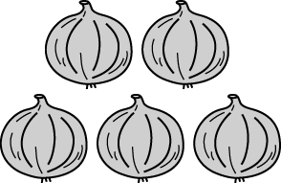 | ○○○○○ | 5

看圖圈圈看。(4分)
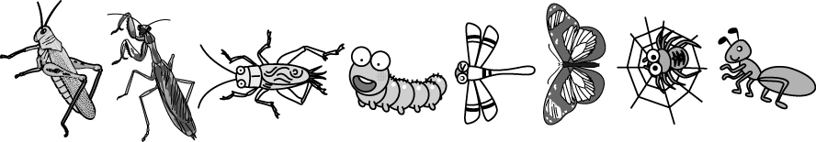
例如: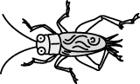 排在  的前面。

○ 的前面有（ 3 ， 4 ）隻動物。
○ 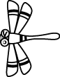 排在 的（ 前面 ， 後面 ）。
○ 的前面有（ 3 ， 4 ）隻動物。
○ 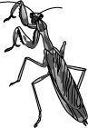 排在 的（ 前面 ， 後面 ）。

3.看圖做做看。(10分)
小明文具盒裡的東西用下面的圖來表示。
膠水 |  | ○○○
剪刀 |  | ○
鉛筆 |  | ○○○
彩色筆 |  | ○○○○○○
○哪一種東西最多？圈起來。
（ 、 、 、 ）
○哪一種東西最少？圈起來。
（ 、 、 、 ）
○文具盒裡一共有（ 9 ）枝筆。
（ 3 ）＋（ 6 ）＝（ 9 ）
○文具盒裡的 和 ，合起來一共有（ 4 ）個。
（ 3 ）＋（ 1 ）＝（ 4 ）

4.有幾個？數數看。(4分)

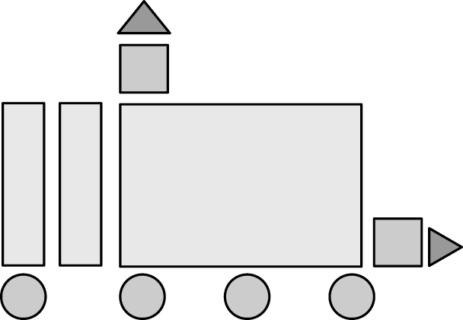
○正方形有（ 2 ）個。
○長方形有（ 3 ）個。
○三角形有（ 2 ）個。
○圓形有（ 4 ）個。
5.比 12 大的打ˇ。(5分)

10 | 20 | 11 | 9 | 13
（ ） | （ˇ） | （ ） | （ ） | （ˇ）

四、算算看 (每格1分，共13分)
小明從 4 樓向下走 2 樓到圖書室，圖書室在幾樓？
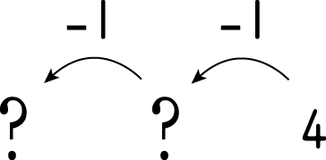
4－（ 2 ）＝（ 2 ）
圖書室在（ 2 ）樓。

2. 9－5＝（ 4 ）

3. 8 隻小鳥飛走了 4 隻，還有多少隻？
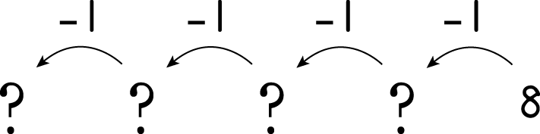
8－（ 4 ）＝（ 4 ）
還有（ 4 ）隻。
4 . 10－4＝（ 6 ）

5. 算算看：
○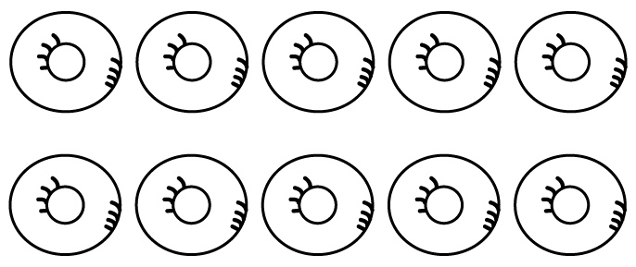
10－4＝（ 6 ）

○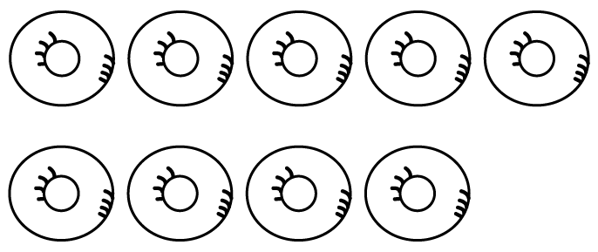
9－3＝（ 6 ）
6.算算看：
8－3＝（ 5 ）
○○○○○○○○
7.算算看：
8－6＝（ 2 ）
○○○○○○○○
8.算算看：
4－3＝（ 1 ）
○○○○

五、圈圈看 (共21分)
圈圈看。(2分)
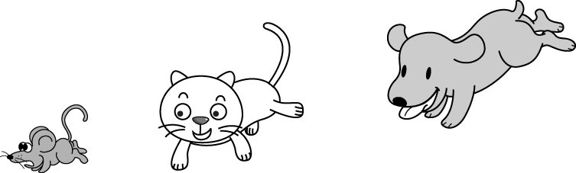
○  的前面是（  ，  ）。
○ 的後面是（ ， ）。

圈圈看。(2分)
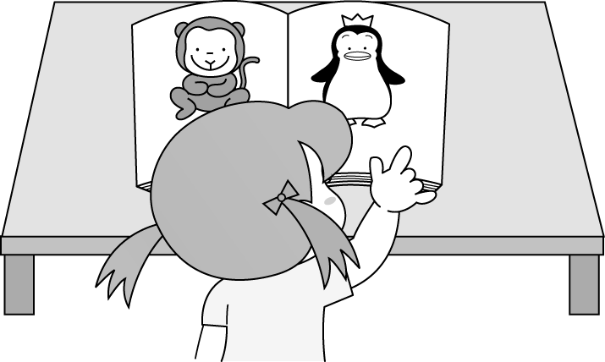
○（  ，  ）在  的右邊。
○（ ， ）在 的左邊。

3.圈圈看。(1分)
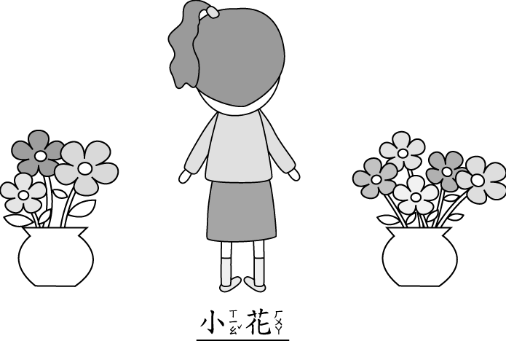
小花左邊的花瓶裡有（ 3 ， 5 ， 7 ）朵花。

4.圈圈看。(2分)
從右邊數起，把第 4 個圈起來。
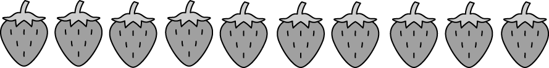

5.圈圈看。(2分)
從左邊數起，把8 個圈起來。
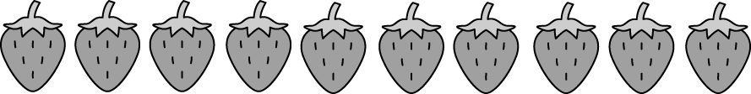

6.圈圈看。(1分)
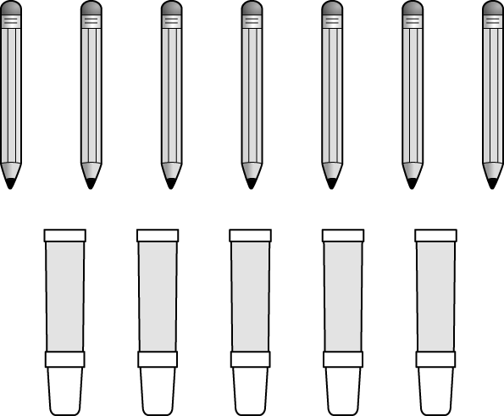
（ ，  ）比較多。

7.圈圈看。(2分)
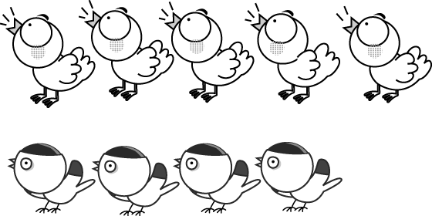
 比  多（ 1 ， 2 ）隻。

8.圈圈看。(2分)

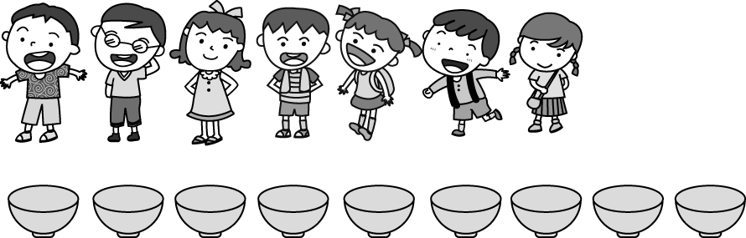
小朋友比  少（ 1 ， 2 ）個。

9.把合起來是 10 的圈起來。(3分)

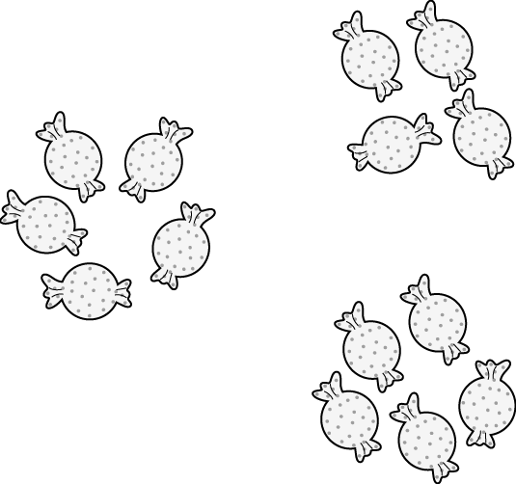

10.圈圈看(2分)
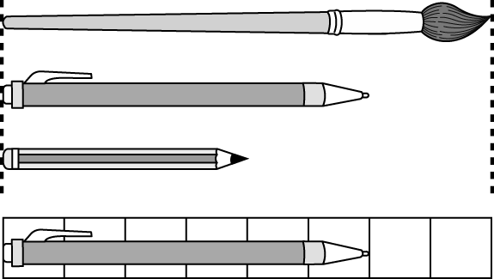

○水彩筆有（ 4 ， 6 ， 8 ）個  長。

○鉛筆有（ 4 ， 6 ， 8 ）個 長。

11.把缺的部分補起來，圈圈看。(2分)

  圓形 | ○   | ○   | ○   | ○  

◎寫完了 ! !
請小朋友再檢查一遍吧！

